¿Qué son las operaciones combinadas?
Son expresiones numéricas en las que pueden aparecer varias operaciones (sumas, restas, multiplicaciones o divisiones) con paréntesis, corchetes, llaves o sin más.

¿Cómo resolvemos las operaciones combinadas?
Para resolver las operaciones combinadas hay que seguir unos sencillos pasos:
- Resolver primero la operación o las operaciones que haya dentro de los paréntesis.
- Si hay varias operaciones seguidas, primero se hacen las multiplicaciones y divisiones y después las sumas y restas.

Ejemplos resueltos de operaciones combinadas
Vamos a ver tres ejemplos, empezando por lo más fácil.

Ejemplo 1: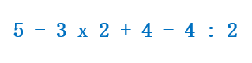
En este caso como no hay paréntesis tenemos que fijarnos en las operaciones: primero hacemos las multiplicaciones y divisiones que aparezcan:
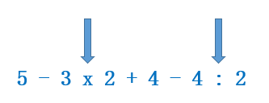
Una vez que las hemos identificado, debemos resolver las operaciones:
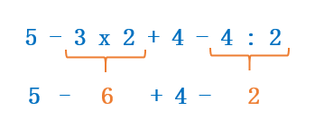
Ahora ya solo quedan sumas y restas, por lo tanto resolvemos la expresión:


Ejemplo 2: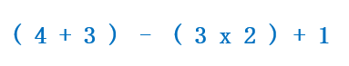
En este ejemplo, hay paréntesis por tanto, tenemos que resolver primero las operaciones que hay dentro de ellos:
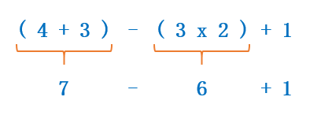
Ahora nos fijamos en las operaciones que quedan, pero solo son sumas y restas. Por tanto, podemos operar de izquierda a derecha y resolvemos la expresión:

Ejemplo 3:
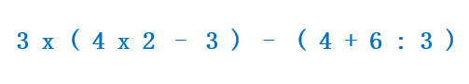
En este ejemplo, tenemos paréntesis. Por tanto, tenemos que resolver las operaciones que hay dentro de ellos. ¡Cuidado! Dentro de los paréntesis hay varias operaciones, por eso tenemos que fijarnos en hacer primero las multiplicaciones y divisiones dentro de los paréntesis: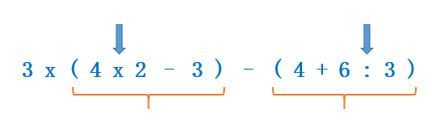
Una vez que tengamos presente qué operaciones son las que tenemos que resolver primero, podemos calcularlas:
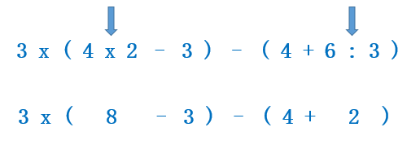
Ahora, como dentro de los paréntesis hay solo una operación podemos resolverlos:
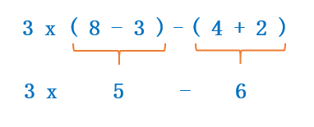
Una vez quitados los paréntesis volvemos a fijarnos en las operaciones. Primero hay que hacer la multiplicación:
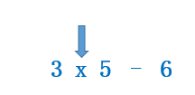
Una vez resuelta la multiplicación podemos resolver la expresión:


